RESOLUÇÃO N.º 009, DE 10 DE MAIO DE 2023 | CMDCA BALIZA/GO

Dispõe sobre a publicação da lista dos pré-candidatos a concorrerem a Eleição do Conselho Tutelar 2023 de acordo com o Edital n° 01/CMDCA/2023 do Município de Baliza /GO e das outras providências.

O CONSELHO MUNICIPAL DOS DIREITOS da Criança e do Adolescente – CMDCA DO MUNICÍPIO DE BALIZA/GO, usando das atribuições que lhe são conferidas pela Lei Municipal n.⁰ 686/2023 de 13 de março de 2023.

considerando que Compete ao Conselho Municipal dos Direitos da Criança e do Adolescente regulamentar o processo de escolha dos membros do Conselho Tutelar, bem como convocá-lo na forma da Lei n.º 686/2023 13 de março de 2023 e do Estatuto da Criança e do Adolescente – ECA;

CONSIDERANDO que o processo eleitoral será organizado mediante Resolução do Conselho Municipal dos Direitos da Criança e do Adolescente, CMDCA, sob a fiscalização do Ministério Público do Estado de Goiás, nos termos do art. 139, da Lei Federal n.⁰ 8.069, de 13 de julho de 1990, ECA, com redação alterada pela Lei n.⁰ 12.696, de 25 de julho de 2012, e na forma estabelecida na Lei Municipal n.⁰ 686/2023 de 13 de março de 2023;
Art.1º - A Comissão Especial Eleitoral das Eleições do Conselho Tutelar 2023 resolve: Publicar a lista dos pré-candidatos DEFERIDOS a concorrerem a Eleição do Conselho Tutelar;
N° Inscrição PRÉ-CANDIDATOS
- Lorranda Cardoso da Silva; DEFERIDO
- Rosemeire de Oliveira Rohden; DEFERIDO
- Adriana Moreira Brandão; DEFERIDO
- Ana Lopes de Almeida; DEFERIDO
- Jose Jairton Vieira; DEFERIDO
- Waléria Nolasco Vanderley; DEFERIDO
- Marlene Santana Machado; DEFERIDO
- Maíra da Silva Andrade Pimentel; DEFERIDO
- Geiza Oliveira Zaratine; DEFERIDO

Art.02. Esta Resolução entra em vigor na data de sua publicação.
SALA DE SESSÕES DO CONSELHO MUNICIPAL DOS DIREITOS DA CRIANÇA E DO ADOLESCENTE DE BALIZA/GO, aos 10 dias do mês de maio de dois mil e vinte e três (10/05/2023)

Comissão Especial Eleições para o Conselho Tutelar de BALIZA -GO:

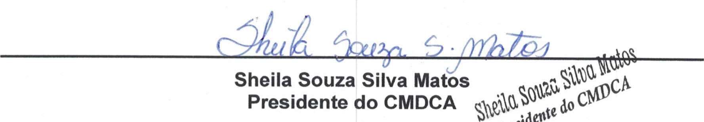
Presideote

